珠峰财产保险股份有限公司
总公司职场装修工程项目
（弘源·丰恒大厦9、10F）

招 标 文 件

项目编号：ZFBX[2020]2

招标人：珠峰财产保险股份有限公司
日 期：2020年5月22日
目 录

第一章 招标邀请书 3
第二章 投标人须知 5
第三章 项目需求及介绍 7
第四章 评标标准 9
第五章 投标文件格式 10
开标一览表 14
装修工程预算清单&施工工艺说明 15

第一章 招标邀请书

贵投标单位：
本招标项目《珠峰财产保险股份有限公司总公司职场装修项目（弘源·丰恒大厦9、10F）》已由珠峰财产保险股份有限公司批准，项目使用方为珠峰财产保险股份有限公司，招标人为珠峰财产保险股份有限公司。项目已具备招标条件，特邀请贵单位前来投标。
1.1 项目编号：ZFBX[2020]2
1.2 项目名称：珠峰财产保险股份有限公司总公司职场装修项目（弘源·丰恒大厦9、10F）。
1.3 招标时间、方式：将于2020年5月22日在公司官网网站www.zhufengic.com发放招标函供合同供应商下载，下载材料包括标书正文、标书附件材料等。
1.4 招标截止时间：投标人应于2020年6月1日开标当日，携带密封的投标材料参与本次招标。
1.5 开标时间：定于2020年6月1日9:30开标、讲标及答疑。
1.6 标书要求：投标文件一式伍份，正本一份，副本肆份，电子U盘1份。投标文件均需密封并加盖单位公章，并在投标文件外包装上注明所投项目及单位名称，本投标不接受快递投标。
1.7开标地点：北京市丰台区广安路9号国投财富广场4号楼18层。
1.8凡对本次招标提出询问、装修现场踏勘、原职场利旧家具设备踏勘，请在标书发放后与综合管理部刘杨联系，联系电话：18910187585。

珠峰财产保险股份有限公司
2020年5月22日

第二章 投标人须知

2.1本标书是为公司职场装修项目而发起，本标书的招标人是珠峰财产保险股份有限公司。
2.2投标人必须是中华人民共和国境内（不含香港、澳门和台湾地区）注册的独立法人，须提供营业执照复印件（加盖公章）；
2.3遵守国家有关法律、法规、规章制度，具有良好的商业信誉和健全的财务会计制度；
2.4本项目不接受联合投标；
2.5.投标人资格要求
2.5.1投标人资信证明文件（开户银行提供）；
2.5.2公司简介；
2.5.3企业营业执照、组织机构代码证、税务登记证复印件；属于分公司还须附总公司或总部的委托授权书；
2.5.4建筑企业资质贰级（含）以上；
2.5.5增值税一般纳税人，可提供经国家税务机关认可的增值税专用发票；
2.5.6近两年度经会计师事务所审计的资产负债表、损益表复印件；
2.5.7公司近两年主要业绩及同业成功案例；
2.5.8法人授权委托书、法定代表人及受委托人的身份证复印件；
2.5.9投标人经营范围需涵盖装修设计和施工资质，且符合国家和行业相关规定；
2.5.10投标人须提供针对本项目的授权委托书（详见附件）及不低于3年的质保期服务承诺书，否则作废标处理；
2.5.11具备招标方要求的装修施工及质保期维修能力；
2.5.12投标人认为需要的其他商务文件或说明；
2.5.13以上均需加盖公司公章并注明“与原件一致”字样。
2.6商务文件
2.6.1投标函（见附件）
2.6.2开标一览表：
一览表中体现工程总报价，并另附规定附件：“装修要求、明细报价清单”的报价明细清单。
报价需包含整体施工的各类效果图和设计图（标清尺寸）、工艺、材质品牌、人工和机械费用、拆卸安装清运费、施工期限和质保期限、税金等各项应有费用（必须开具增值税专用发票），根据标的情况安装的消防（含报批费）和强弱电（弱电网络设备机构由甲方提供）、监控设施安装费用（监控设施由甲方提供）等上述费用的全部费用，本工程完工后，可达到甲方搬迁入住使用的要求。
（开标一览表附表详见附件）
2.7技术文件
2.7.1施工技术方案及图纸；
2.7.2施工质量承诺及保证措施；
2.7.3工程进度保证措施；
2.7.4施工主要工序；
2.7.5项目经理及项目管理人员配置；
2.7.6提供规范的工程量清单；
2.7.7质量保证服务体系（质保期3-5年）；
2.7.8最长工期50天；
2.7.9其他需要提供的资料。

第三章 项目需求及介绍

3.1项目地址：北京市丰台区南四环西路188号十六区18号楼弘源·丰恒大厦，实际楼层9-10层9001、1001。
3.2项目面积：建筑面积2157.2平米
3.3项目需求：
3.3.1项目总体需求：投标人应按照我公司提供的功能区分布、大楼竣工图纸及前期实地考察结果进行合理报价，总预算控制在中标价以内；报价中包含楼内装修改造涉及的全部费用，强弱电（弱电网络机构设备由甲方提供）、监控设备安装（监控设备由甲方提供）、消防验收费用、职场LOGO标识制作安装费用、玻璃贴膜和腰线等制作安装费用、及其他可能产生的一切费用；开标时，请按我公司要求说明各功能区位置及使用面积（使用PPT现场演示，包含空间遐想图），公共敞开办公区域工位140*140cm，明确每个区域的工位数量，强弱电点位需在各功能区实现1.2-1.5倍设置预留线头，并在公共区域预留充足文件柜等摆放空间；
前台接待处要使用公司背景墙设置，各区域的立柱（特别是总经理室、会议室中的立柱）要兼有功能性及美观性设计处理；装修设计要充分考虑职场隔音和采光需求。需使用统一平面设计图、《珠峰保险公司装修招标报价模板》作为设计及报价基础，可在平面设计图基础上进行适度设计调整。
中标施工单位进场后，在拆除工作结束后，支付总工程款的20%，隐秘施工竣工后，支付总工程款20%，主体工程完工后支付总工程款的30%，竣工且验收合格后支付款项累计不超过合同总工程款的95%，工程验收合格后的3年后支付合同金额5%的质量保证金（工程质保期最低3年）。
3.3.2设计与装修标准：职场装修设计应做到统一标准、统一风格，树立统一的珠峰保险企业职场形象。
装修及设计风格以简洁实用为宗旨；布局方面应充分考虑采光、空气流通等问题；在材料选择、技术方案等方面贯彻绿色环保要求。
3.3.3工艺及主材需求：应当尽量使用原有场地装修设备设施；全屋石膏吊顶处理，地面采用陶瓷地砖，颜色以米黄色调为主；墙面采用轻钢龙骨隔墙，刷白色乳胶膝；照明灯具均采用LED灯。
3.3.4强弱电路施工要求:主线路需在吊顶上做桥架施工工艺，机房内配线架与工位终端线路应当具有编码标识；网线应当使用六类非屏蔽双绞线；电话线使用四芯电话线；施工内容包含机房设备跳线；配电箱要求注明电闸控制区域或功能；电线使用2.5平\4平铜芯国标电缆；每个工位、洽谈室、办公室等应当配备1套电话、网络、电源线路，会议室和培训室应当配备两套（其中1套备用）。
机房空间布局如下图：
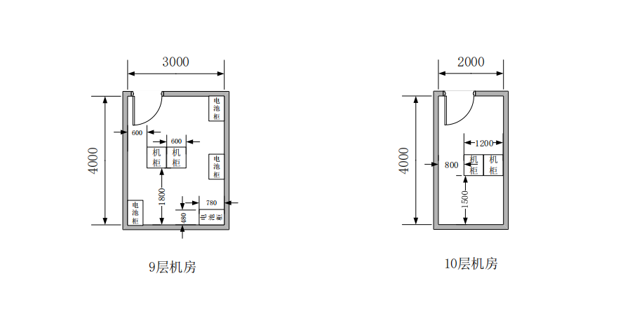
另需按照下图预留公司无线接入设备吊顶网线点位：
9F
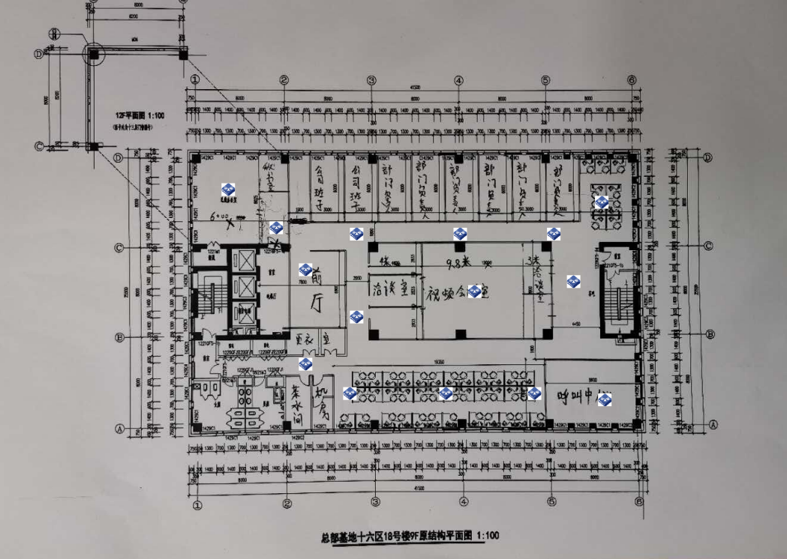
10F：
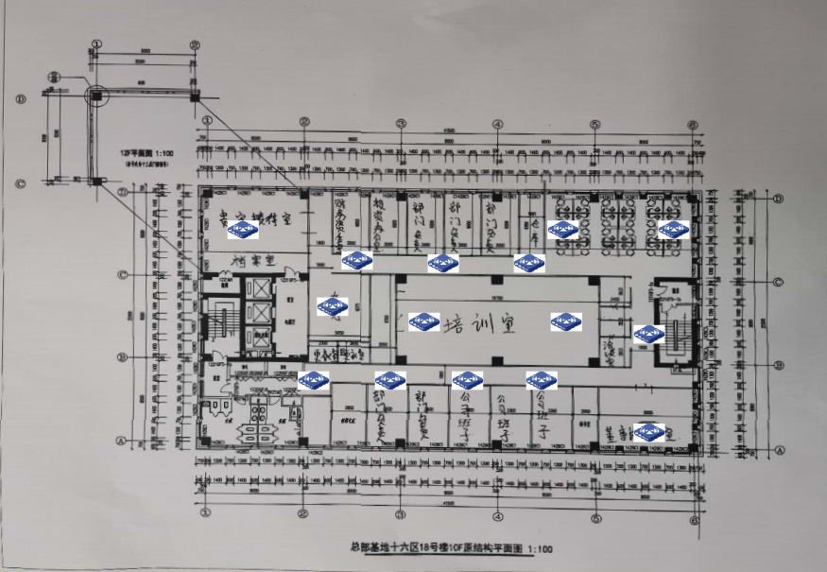

3.4其他要求：投标单位如未中标，不退还投标单位所有资料，并声明不使用方案中的设计元素；如中标设计方案和中标施工方属不同单位，由中标施工方与设计方协商支付设计费，邀标方不承担先期设计费及其他相关费用。
3.5投标单位现场讲标时，需携带本单位装修合同范本做相关展示工作，以便招标人提前预审相关合同内容。
3.6招标人规划的功能区图如下：
9F：
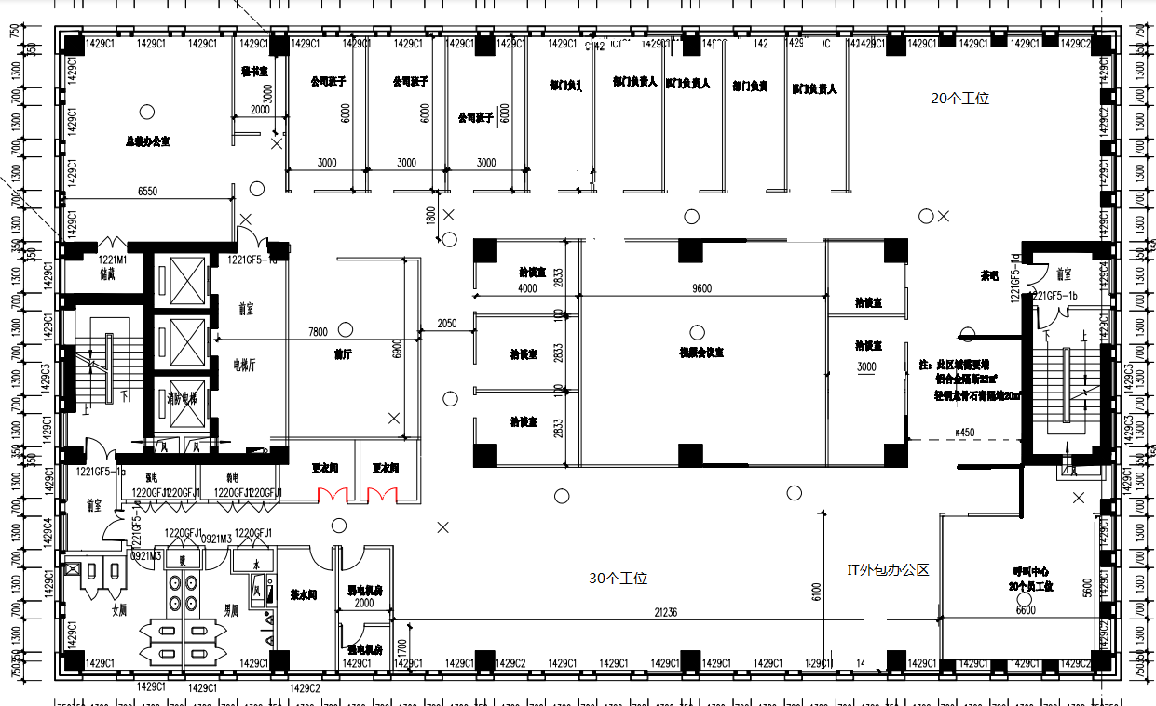
10F：
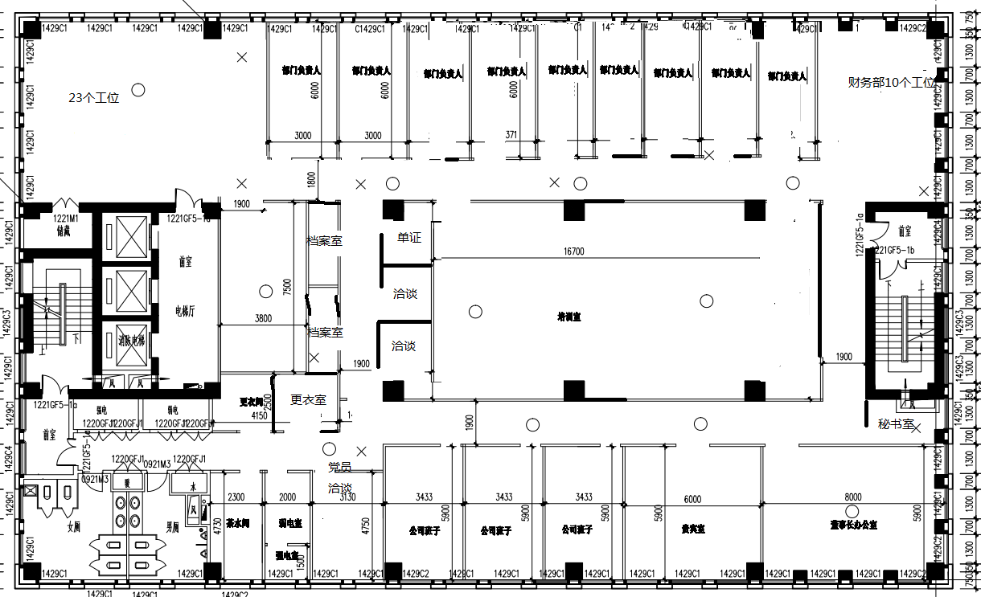
3.7施工CAD版图详见附件。
3.8投标人如因物业施工要求需要购置施工期间商业保险的，需在我公司投保。

评标标准
项目 |  | 评分标准 | 分值
商务部分 | 投标报价 | 有效报价的平均值为终定标底。投标报价与终定标底一致者得分30分，以此为基础每再高1个百分点扣减0.2分，每再低1个百分点另加0.2分，最高加减10分。 | 40
 | 企业资质 | 具有二级装修装饰工程专项资质以上得4分。 | 6
 |  | 具有二级装修装饰工程专项资质得2分。
 |  | 具有二级装修装饰工程专项资质以下不得分。
 | 企业业绩  （近三年） | 企业独立完成的工程，获省级或建设行政主管部门优良工程奖的，每一项加1分，获国家级奖项的，每项加2分，最高计至4分。 | 4
技术部分 | 工期目标 | 预期按照招标工期要求完工者得5分，否则不得分。 | 5
 | 质量目标 | 施工材料符合国家环保标准要求得5分，否则不得分。 | 15
 |  | 高于国家环保标准的，每项加1分，最多加5分。
 |  | 质量目标符合招标文件要求得5分，否则不得分。
 | 施工组织工序 | 工期安排合理、工序衔接合理、进度控制点设置合理得、施工方案合理先进、平面布置合理、机械设备满足工程需要、劳动力组织均衡、质量安全保证体系可靠、施工现场措施得力。不足之处由评委根据标书情况酌情扣分。 | 10
 | 设计方案 | 设计方案满足公司要求。其中满足主要使用功能得2分；满足综合功能得1分；满足专用功能得1分；功能兼顾得1分。 | 5
 |  | 充分体现设计要求，设计文件思路清晰，编制依据充分，设计方案新颖、大方，用料讲究，风格适宜。 | 5
其他 | 自主评价 | 由各招标委员会成员及临时增加成员根据项目需求及公司整体管理要求自主评价，最高得10分。 | 10

投标文件格式
法定代表人身份证明

（一）法定代表人身份证明
投标人名称：
单位性质：
地址：
成立时间： 年 月 日
经营期限： 年 月 日至 年 月 日
姓名：＿＿＿＿ 性别：＿＿年龄：＿＿ 职务：
系 （投标人名称）的法定代表人。
特此证明。

投标人（盖章）：

法定代表人（签字）：

日 期： 年 月 日
注：法定代表人的签字必须是亲笔签名，不得使用印章、签名章或其他电子制版签名。
授权委托书

本人 （姓名）系 （投标人名称）的法定代表人，现委托 （姓名）为我方代理人。代理人根据授权，以我方名义签署、澄清、说明、补正、递交、撤回、修改 （项目名称）投标文件、签订合同和处理有关事宜，其法律后果由我方承担。
委托期限：
代理人无转委托权。
附：代理人身份证复印件

投标人（盖章）：
法定代表人（签字）：
身份证号码：
委托代理人（签字）：
身份证号码：
日期： 年____月____日

注：法定代表人和委托代理人必须在授权书上亲笔签名，不得使用印章、签名章或其他电子制版签名。

投标函

（招标人名称） ：
1．我方已仔细研究了招标文件的全部内容，愿意以人民币（大写） 元（¥ ）的总价，按合同规定实施和完成招标项目的全部合同责任。
2．我方承诺在投标有效期内不修改、撤销投标文件。
3．如我方中标：
（1）我方承诺在收到中标通知书后，在中标通知书规定的期限内与你方签订合同。
（2）我方承诺按照招标文件规定向你方递交履约担保。
（3）我方承诺在合同约定的期限内完成产品生产、供货、安装、调试并交付使用。
（4）我方承诺按合同约定完成售后服务工作。
（5）我方承诺提交的产品符合招标文件规定的性能、质量要求。
（6）我方承诺本项目报价为包工包料，装修期间不会对项目有二次收费的情况。
（7）我方承诺施工期间由物业公司收取的施工项目管理税费、水电费等由我方承担。
（8）我方承诺项目进行中甲乙双方均不承认任何口头承诺。
（9）本项目工程不涵盖办公家具。
4．我方在此声明，所递交的招标文件及有关资料内容完整、真实和准确。
5．（其他补充说明）
投 标 人： （盖单位章）
法定代表人或其委托代理人：（签字）
电话：
日期： _______年____月____日

开标一览表

投标文件中所有投标价均以人民币元表示，报价中包含所有费用、税金等各项应有费用（必须开具增值税专用发票）。
开标一览表： 单位：万元
项目名称 | 珠峰财产保险股份有限公司总公司职场装修项目（弘源·丰恒大厦9、10F）
投标编号 | ZFBX[2020]2
投标方名称
投标方案1总价格 | 大写：  小写：
投标方案2总价格 | 大写：  小写：
免费提供的其它服务（可选）
备注：
后附明细项报价清单

投标单位盖章：

年 月 日

装修工程预算清单&施工工艺说明&工程CAD图

本报价依据国家、北京市等相关施工及验收规范、规程要求选配材料和施工做法，根据北京市建材价格及人工费，按本公司计算方式核定综合单价。
（附件单独发送）

